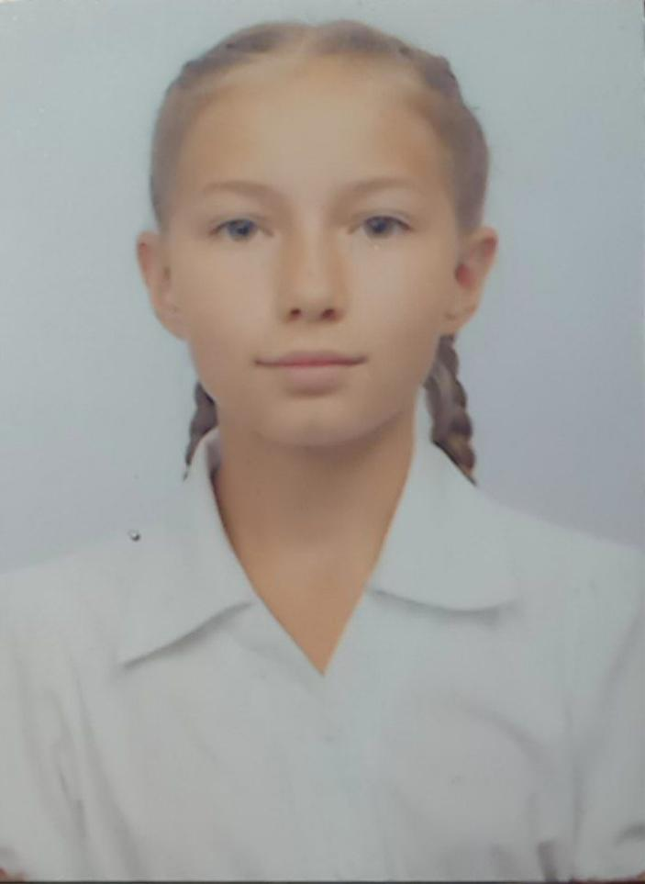
Родной язык
Первый , любимый
Используется , совершенствуется , практикуется
Помогает общаться с людьми
Гордость
Фисенко Екатерина, 8 Б класс, ШГ № 6

